Муниципальное бюджетное общеобразовательное учреждение
лицей № 67
г. о. Тольятти

Конспект внеклассного занятия
по правилам дорожного движения
в 4 классе
«Всем без исключения о правилах движения»

подготовила
учитель начальных классов
Полякова Ирина Михайловна

г. о. Тольятти
2012
Тема: Всем без исключения о правилах движения
Цели:
- закреплять знания правил дорожного движения;
- уметь определять дорожные знаки;
- выделять отличительные особенности внешнего вида знаков и их назначение.
Оборудование:
- сюжетные картинки по ПДД;
- кроссворд «Дорожный лабиринт»;
- карточки со словами для эстафеты;
- музыкальное оформление;
- грамоты для награждения.

Ход урока:
- Оргмомент. Сообщение темы, целей занятия.
Представление жюри.

Всем, кто любит погулять,
Всем без исключения,
Нужно помнить, нужно знать
А з б у к у д в и ж е н и я.

2. Соревнование.
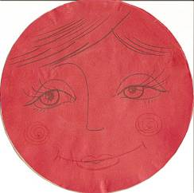
Команды – ряды. Выбор капитана. Выбор названия. (Капитаны выбирают кружки по цветам: красный, жёлтый, зелёный).

а) «Вспомним историю» (вопрос – ответ)
1683г.- Указ Петра I о правилах движения.
Дополнительное очко:
- Кто вспомнит число и месяц? (3 октября)
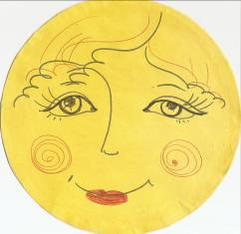
1784г. - Первым в России водительские права получил извозчик Иван Иванов.
1868г. – В Лондоне, столице Англии, установлен светофор.
Дополнительное очко:
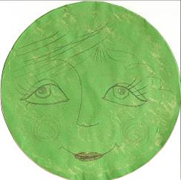
- Что означает слово «светофор»? (Носитель света).
- Каким был первый светофор? (Газовый фонарь. С помощью ручного привода в нём менялись красные и зелёные стёкла).
1914г. – В США первый электрический светофор.
1929г. – В Москве установлен светофор.
Дополнительное очко:
- Где именно? На пересечении каких улиц? (На углу улиц Петровки и Кузнецкого моста).
1947г. – Светофор установлен в Самаре.

Разгадайте ребус:
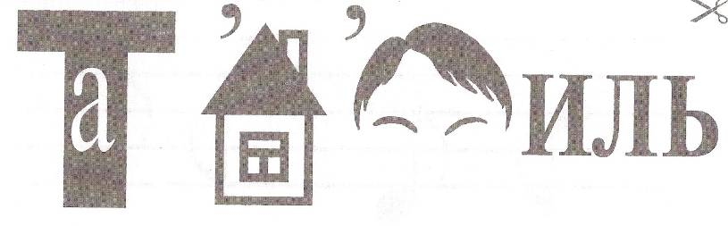

- Что означает слово «автомобиль» в переводе с латинского языка? (Самодвижущийся).
Сейчас мы не можем представить жизнь без автомобилей. Наверняка каждый из нас мечтает когда-нибудь иметь свой. Давайте закроем глаза и помечтаем. И в это время послушаем интересные факты из истории первых автомобилистов…
Фермеры ругали первых автомобилистов. Они говорили, что из – за шума автомобилей коровы будут убегать с пастбищ, перестанут давать молоко, куры не смогут нести яйца, воздух будет отравлен, птицы улетят в далёкие края, огнеопасные автомобили спалят дома. Автомобилистов называли бандитами и «давителями», советовали сажать их в тюрьму.
1888г. – Первый в мире автомобильный пробег.
Дополнительное очко:
- Чей автомобиль участвовал? (Карла Бенца).
- Кто был за рулём? (Его жена Берта).
1978г. – Появились единые правила дорожного движения.
Но ПДД всё время совершенствуются. Когда же внесены и начали действовать последние изменения и дополнения в ПДД?

- Физкультминутка.
Проводится в виде игры «Красный, жёлтый, зелёный».

б) Работа по картинкам.
- Объясните, какое правило надо соблюдать. Сформулируйте его чётко, правильно, ясно. Капитаны выбирают картинку.

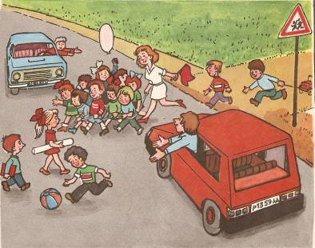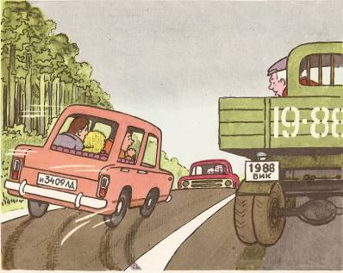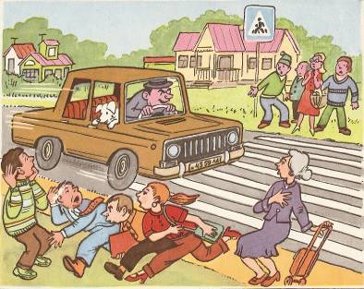

Команды совещаются, отвечает 1 человек от группы.

в) Эстафета.
Тро… … ейбус экск…ватор д…рога
А…томобиль ж…лтый в…круг
К…мбайн ра… …тояние зап…д
…бгон адр…с а…тобус
Сев…р справ… велос…пед
М…шина м…тро па… … ажир
Слев… в…сток с…мафор
Быстр… налев… в…гон
Сам…свал ул…ца направ…
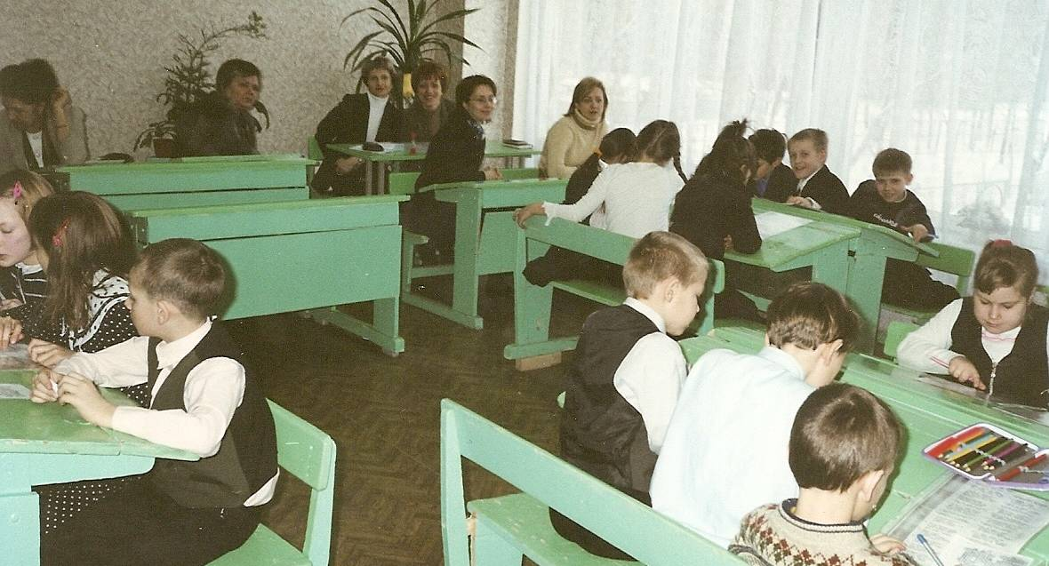

г) Дорожный лабиринт.
- Ответьте на все вопросы.
- Впишите отгадки красиво, разборчиво, аккуратно, грамотно. Жюри будет учитывать допущенные вами орфографические ошибки и снимать заработанные очки. (Звучит музыка, дети разгадывают кроссворд).

4. Подведение итогов. Слово жюри. Награждение.
Заключительное слово учителя:
- Будьте здоровыми, умными. Не забывайте о правилах дорожного движения, всегда соблюдайте их, помогайте пожилым и младшим переходить дорогу, ведите себя вежливо в общественном транспорте, уступайте места старшим.
По городу, по улице не ходят просто так,
Когда не знаешь правила, легко попасть впросак.
Есть сигналы светофора,
Подчиняйтесь им без спора!
Если нету светофора,
Сам свой путь определи.
Погляди сперва налево,
Потом направо погляди!
Щадите здоровье,
Жизнь щадите
И за движением следите!
Всем спасибо за работу !!!

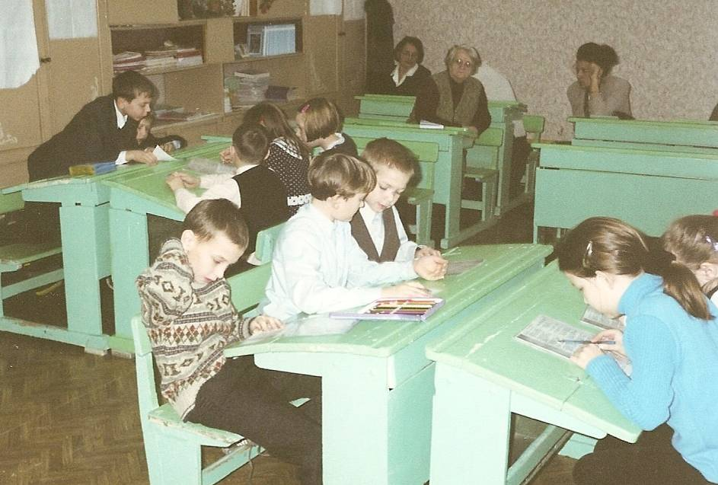

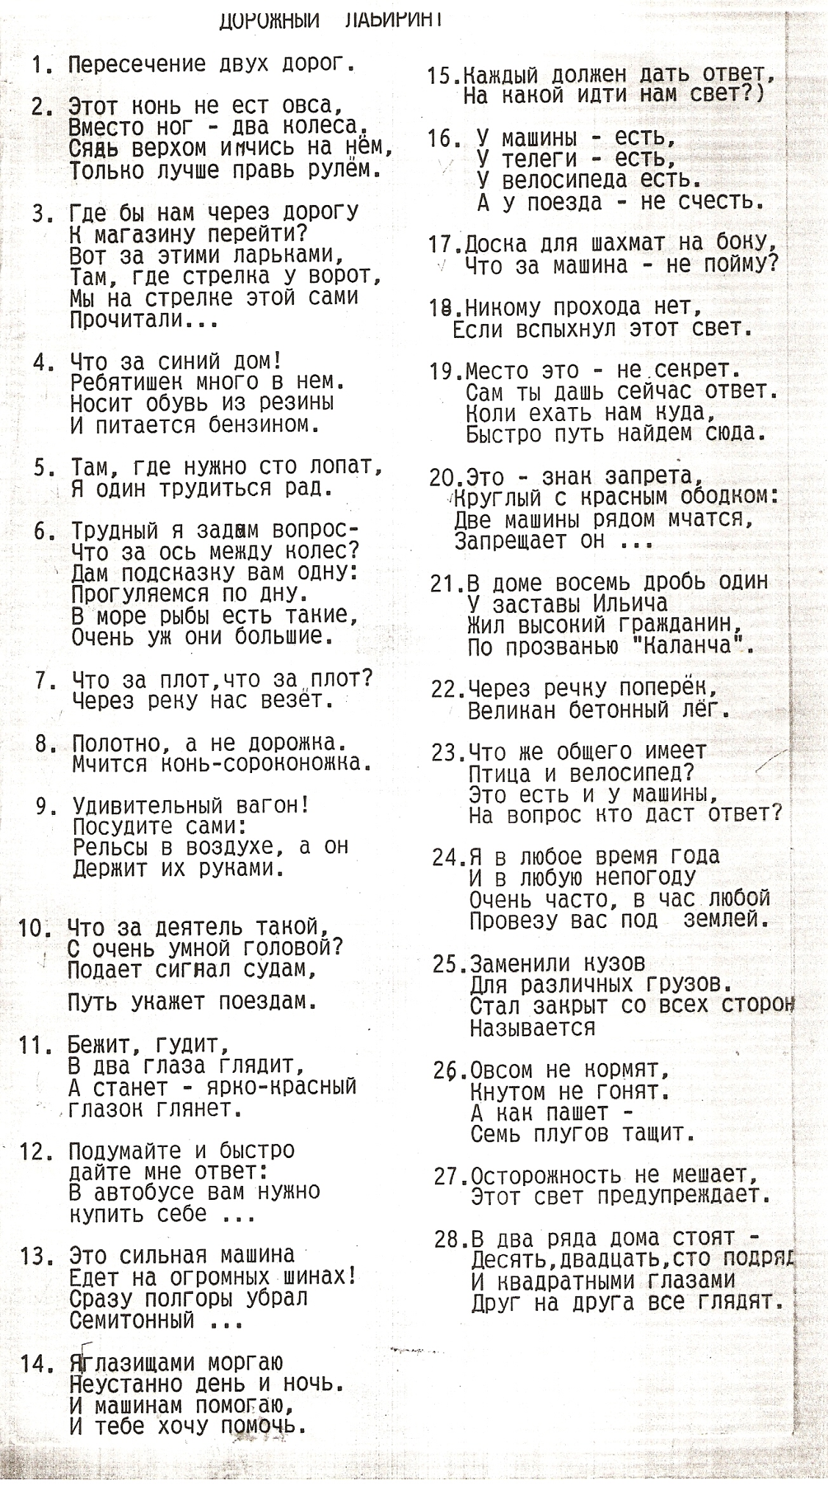
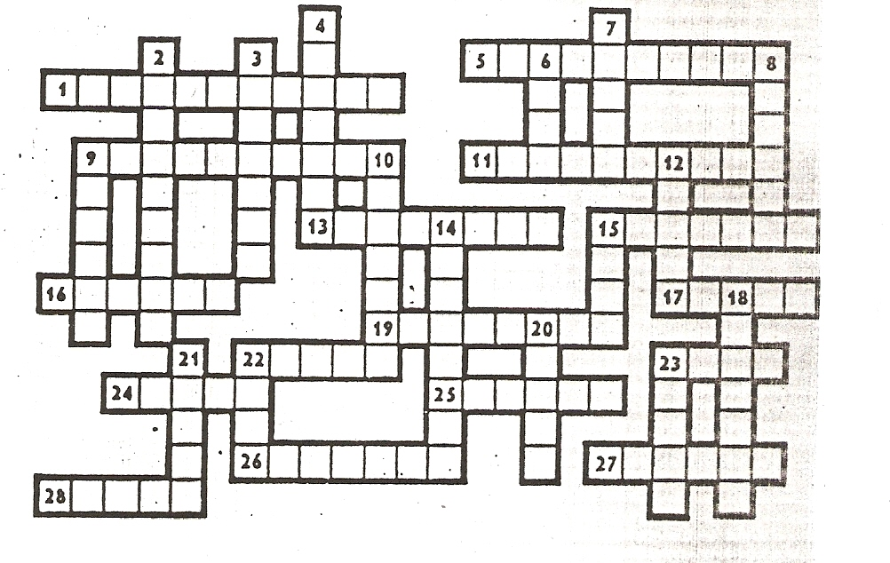
Ответы:
1. Перекрёсток 26. Трактор
2. Велосипед 27. Жёлтый
3. Переход 28. Улица
4. Автобус
5. Экскаватор
6. Скат
7. Паром
8. Рельсы
9. Троллейбус
10. Семафор
11. Автомобиль
12. Билет
13. Самосвал
14. Светофор
15. Зелёный
16. Колёса
17. Такси
18. Красный
19. Остановка
20. Обгон
21. Стёпа
22. Мост
23. Крыло
24. Метро
25. Фургон
Список использованной литературы

- И.В. Персидская, Г.А.Фонова, Н.В. Лободина, Т.В. Шепелева, Т.С. Гулуева, Т.В. Монастырская Классные часы в 1-4 классах
Волгоград, Учитель, 2007

- В.И.Ковалько Игровой модульный курс по ПДД или школьник вышел на улицу 1-4 классы
М., ВАКО, 2006

- О.Г. Муковникова Природоведение 2 класс Поурочные планы по учебнику А.А.Плешакова «Мир вокруг нас»
Волгоград, Учитель, 2002

- Е.П.Фефилова, Е.А.Поторочина Поурочные разработки по курсу «Окружающий мир»
М., ВАКО, 2005

5. А.Ф. Егорова, А.А. Спагис Отправляемся в путь
М., Русский язык, 1984

6. Журнал «Начальная школа» (выпуски разных лет)

Использованные материалы и интернет-ресурсы

Картинки http://raskrashkirus.ru/kartinka-pdd-dlya-detey.html

Картинки http://baby-best.ru/

Видеоролик по ПДД http://video.yandex.ru/users/avainer11/view/34/?cauthor=avainer11

